Задания викторины
«В лес по грибы»
Цель: обобщить знания детей по темам «Деревья», «Грибы»
Прочтите ребенку вопрос, предложите внимательно рассмотреть картинки, самостоятельно найти правильный ответ. Желаем Вам успехов!
Ф.И. участника, возраст
- Обведи съедобные грибы зеленым цветом, а несъедобные – красным.

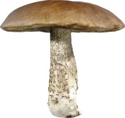
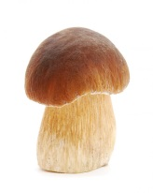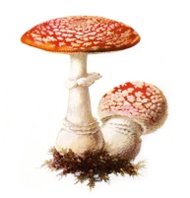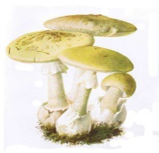

- Отдай белые грибы белочке, а опята – ёжику.
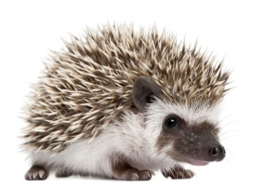 | 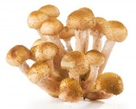 |  | 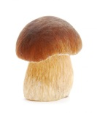 | 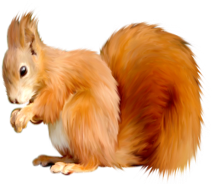
- Какие деревья не сбрасывают листву на зиму ? (обведи красным цветом)
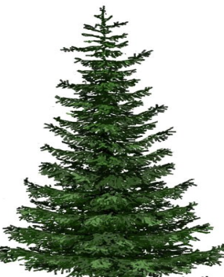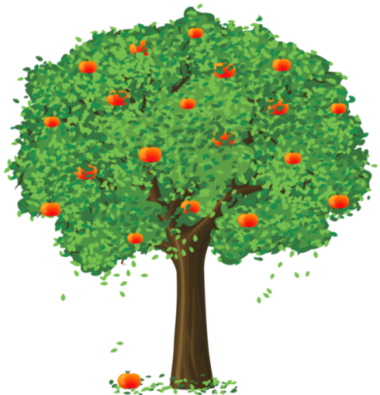
- Раскрась картинку. Проведи линию, какому дереву принадлежат листья?

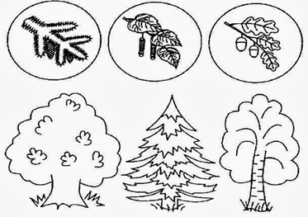

Молодец !

